**附件2：**

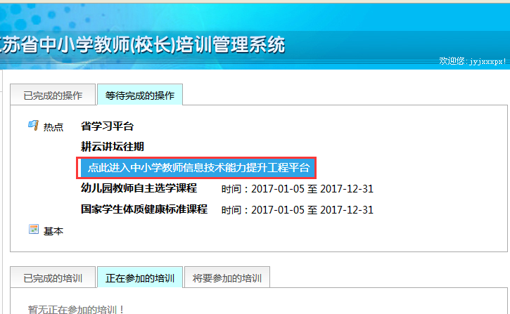1、校管理员登录网站，选择能力提升工程平台

2、选择报名进度统计（已报名、已离职、非专任不在统计范围）

